Fedor Rudin, housle

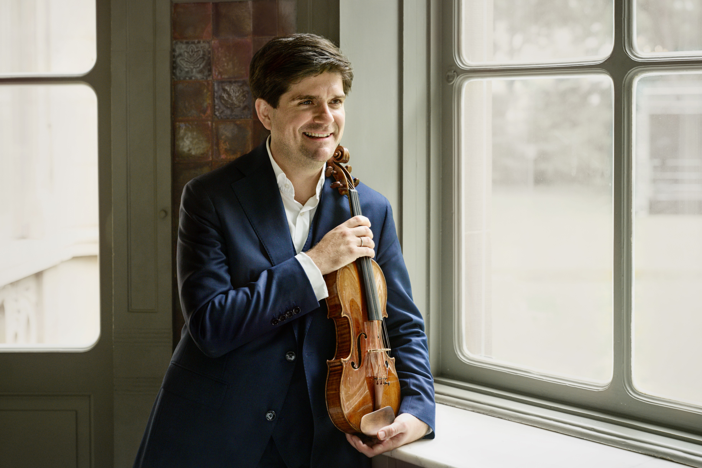

Fedor Rudin debutoval u Berlínských filharmoniků s programem přiléhavého názvu "Houslová magie"; jeho osobitým kouzlem jsou technická obratnost a kvalita zvuku.   
Je jednou z nejzajímavějších mladých hudebních osobností současnosti a ve svých dvaatřiceti letech se těší z významných debutů.   
Sólově vystoupil v hamburské Laeiszhalle a Elbské filharmonii, v pražském Rudolfinu, Philharmonie de Paris či v Carnegie Hall v New Yorku. Hostoval na Salcburském či na Šlesvicko-holštýnském hudebním festivalu, vystoupil s orchestry jako je Berlínský rozhlasový symfonický orchestr, Hamburský symfonický orchestr nebo Symfonický orchestr SWR a spolupracoval s renomovanými dirigenty, mezi nimiž jsou mj. Vladimir Jurowski, Tomáš Netopil, Petr Popelka nebo Lorenzo Viotti.

Rád hraje klasiky, jako je Beethovenův houslový koncert - BBC vysílala jeho debut tohoto díla s Bournemouthským symfonickým orchestrem - stejně jako méně hraná významná díla, jako je Szymanowského Houslový koncert č. 2 nebo avantgardní repertoár jeho dědečka Edisona Denisova.

V sezóně 2024-25 jej čeká hostování na třech kontinentech. Poprvé vystoupí s Filharmonií Brno pod vedením Tomáše Netopila, vrátí se k Aarhuskému symfonickému orchestru pod vedením pověřeného šéfdirigenta Dmitrije Matvienka, dirigentský debut realizuje v tokijské Suntory Hall a vídeňském Konzerthausu. Komorní projekty nastuduje např. s Adamem Laloumem, Paulem Meyerem, Alexandrem Tharaudem a Istvánem Várdaiem. Povede také premiéry skladatelů Elise Bertrandové, Fabiena Caliho a Fabiena Toucharda.

Fedor Rudin je vášnivý komorní hráč, který spolupracuje s renomovanými hudebními partnery, jako jsou klavíristé Boris Kusnezow, Julien Libeer a Florian Noack, violoncellisté Julia Hagen, Ivan Karizna a Bruno Philippe, Pavel Haas Quartet a saxofonové kvarteto Signum. Od roku 2022 působí jako umělecký ředitel festivalu komorní hudby Rencontres Musicales de Chaon ve Francii.

Stejně tak rád se ujme vedení komorních orchestrů, ostatně absolvoval zároveń v oboru dirigování. Vzdělával se u Simeona Pironkova a Vladimira Kiradžijeva na Univerzitě hudby a múzických umění ve Vídni (MDW) a také na mistrovských kurzech u Paava Järviho, Michaila Jurowského, Marin Alsop a Isaaca Karabčevského. Fedor Rudin asistoval Teodoru Currentzisovi a Philippu Jordanovi, dirigoval mj. orchestry Jenské filharmonie a Symfonického orchestru vídeňského rozhlasu (ORF), v roce 2022 řídil svou první operní inscenaci, Bernsteinovu West Side Story. Kromě toho od října 2023 působí jako profesor orchestrálních kurzů na Univerzitě hudby a múzických umění ve Vídni.

Fedor Rudin se narodil v roce 1992 v Moskvě jako vnuk významného avantgardního skladatele Edisona Denisova, vyrůstal v Paříži a ve třinácti letech odešel studovat do Kolína nad Rýnem k Zacharu Bronovi. Poté se přestěhoval do Rakouska, kde studoval u Pierra Amoyala na Mozarteu v Salcburku a u Borise Kuschnira ve Štýrském Hradci, a dnes žije ve Vídni.   
Po tři sezóny působil jako koncertní mistr orchestru Vídeňské státní opery/Vídeňské filharmonie, jako tehdy nejmladší člen jednoho z nejlepších orchestrů na světě.

Fedor Rudin hraje na housle "ex-Viotti" Antonia Stradivariho (Cremona, 1712), které laskavě poskytla firma CANIMEX INC. z Drummondville (Québec) v Kanadě, a na kopii houslí Storioni od Sylvaina Tournaireho (Paříž, 2023).